MOM项目计划模块调研与专题讨论
- 工单从下达到完工全流程说明：
CO41 - 计划订单的集中变换——CO05N - 下达生产订单——ZPP003 - 领料单（生产领料单生成、打印）————ZPP003 - 领料单（仓库过账）——T+7锁定计划（线下表格）——ZPP007 - 派工单功能组件（打印流程卡）——CO11N - 确认的单一屏幕输入项（报工）——ZPP001 - 入库单产生——ZPP002 - 入库单操作（生产入库单打印）——ZPP002 - 入库单操作（仓库过账）——QA32 - 为检验批修改数据（质量操作）——最终产品显示入库状态
- 现有领料单、报工单、入库单样例：
领料单：ZPP003 - 领料单
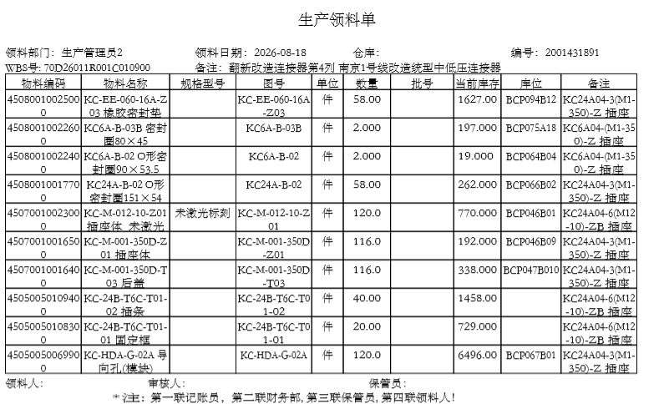
报工单：CO11N - 确认的单一屏幕输入项操作，无需打印。
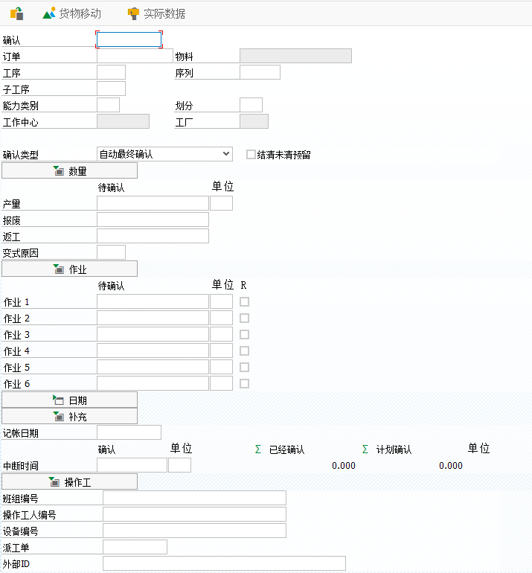
入库单：ZPP002 - 入库单操作
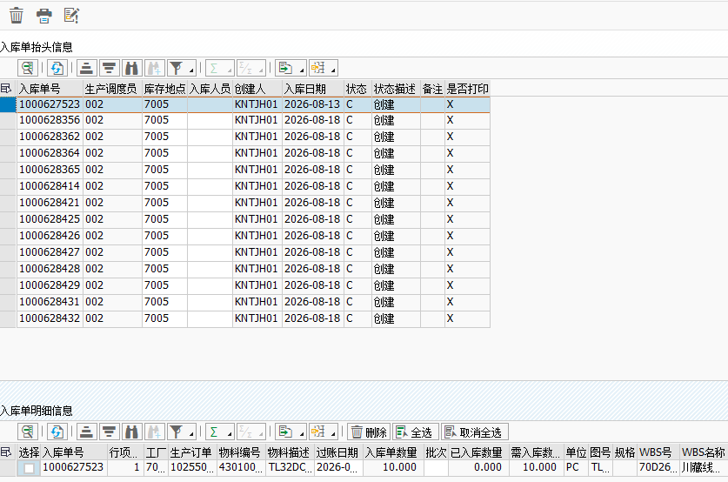
- 现有产品追溯方式说明：
线上：MB51 - 物料凭证清单，订单号线上追溯产品物料信息（到货批次）
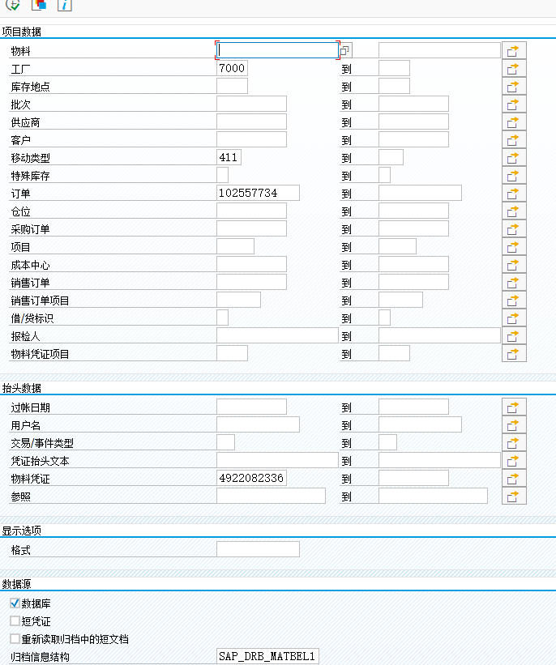

线下：质量归档流程卡，追溯生产人员信息
